По следам поездки на озеро Светлояр.
В музее усадьбы Левашовых экскурсовод подарила нам сказку о древнем животном. Детская книга, но она нас заинтересовала интересным историческим фактом - находкой в Воскресенском районе останков животного, названного Ветлугозавром. Сегодня настоящий бум на ветлугозавра. О нем пишут книги, его рисуют на магнитиках.
Может кому-то информация о Ветлугозавре тоже покажется интересной. Вот как это было.
В 1954-1955 годах во время съемки местности в бассейне реки Ветлуги геологи В. И. Игнатьев и Г. И. Блом стали натыкаться на останки доисторических позвонков: их нашли более чем в 20 местонахождениях. Особенно много их попалось у села Спасское в Ветлужском районе. В 1955-м там провел раскопки палеонтолог Б. П. Вьюшков, собравший богатую коллекцию ископаемых – проколофонов, протеродонтов, архозавров, лабиринтодонтов. Оказалось, что 250 млн. лет назад в этом месте произошло страшное наводнение, во время которого погибло множество живых существ. Посмотрите на полный список ископаемой фауны, жившей миллионы лет назад и найденной геологами в Спасском местонахождении – он очень большой. Там найдены кости акул и двоякодышащих рыб, а по соседству с ними амфибии: акситектум, тупилякозавр. Возле них покоились останки рептилий – бломозуха и вонхуэнии, когда-то они подстерегали своих жертв на суше. Кстати, большинство этих ископаемых существ были открыты на Ветлуге впервые. Это говорит о том, что в те далекие эпохи тропические “нижегородские” реки и озера населяло множество этих хищных животных.
В начале XX века возле села Зубовское Шарьинского района Костромской области на реке Ветлуге геологи обнаружили кости неизвестного вида древнейшей амфибии. Чудом сохранившийся череп этого ископаемого ученые бережно извлекли вместе с породой и препарировали в лаборатории. Новый вид окрестили ветлугозавром (Wetlugasaurus angustifrons). Ветлугазавр — ископаемый род темноспондильных земноводных из раннего трипаса (триасовый период – первый геологический период мезозойской эры, начался 250 млн. лет назад, закончился 200 млн. лет назад). Череп длиной 22 см, общая длина тела составляла 1 метр. Животные обитали на берегах рек вблизи Волги. В дальнейшем различные находки этого водного существа называли по-разному: и капитозавром волжским, и волгозавром (“волжская рептилия”), и волгозухом – “волжский крокодил”. Однако со временем выяснилось, что все находки, сделанные в разных областях (в Костромской, Ивановской и Архангельской), принадлежат к одному виду хищной амфибии – ветлугозавру. Внешне этот древнейший хищник напоминал современного крокодила: удлиненная треугольная голова, длинное тело с короткими перепончатыми лапами и мощный хвост. Во время охоты чудовища залегали у берега в пресных водоемах и, затаившись, караулили своих жертв, выжидая момент броска. Они могли часами обходиться без кислорода. К тому же вдоль всего черепа этих амфибий были расположены полукруглые канавки, в которых располагались сенсоры, аналогичные органу боковой линии рыб, которые улавливали малейший всплеск или движение воды. В рацион этих чудищ, видимо, входили проколофоны (родственники черепах) и пролацертилии (предки ящериц). Не гнушались эти монстры и маленькими сухопутными. Как только какое-нибудь неосторожное животное, например, детеныш травоядного дицинодонта, подходил к озеру на водопой и начинал жадно глотать воду, беспощадный ветлугозавр молниеносно впивался своей жертве в шею и подобно нынешнему крокодилу резким движением утягивал беднягу на глубину.
Ближайшие достоверные находки были сделаны у наших соседей в Костромской области возле села Зубовское и деревни Большая Слудка. Останки этих ископаемых амфибий палеонтологи обнаружили также в Ярославской, Архангельской, Самарской, Оренбургской и Ивановской областях. А череп ветлугозавра, найденный в Самаре, представлен в экспозиции нижегородского музея Волгагеологии.
И кто бы тогда мог подумать, что эти же существа прямо-таки кишели в нижегородских реках и озерах.
В декабре 2014 года самую удачную и правдоподобную на сегодняшний день реконструкцию ветлугозавра изготовил талантливый кировский скульптор-палеоанималист Андрей Скворцов из Вятского Палеонтологического музея. Этот макет стал экспонатом “Музея Поветлужья” в поселке Варнавино. 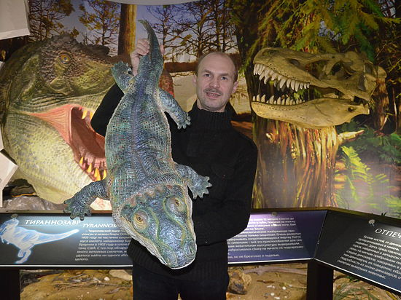
Скульптор-палеоанималист Андрей Скворцов со своей реконструкцией ветлугозавра.

А. Доронина, руководитель школьного лесничества «Муравей».(Материалы взяты на сайте : nn.mk.ru›Нижний Новгород›…-dinozavrov.html).

